# 自动化运维工具使用说明

## 若系统没有安装winrar，请先运行包中的wrar55b1.exe，默认安装winrar，并在系统环境变量中增加安装路径。

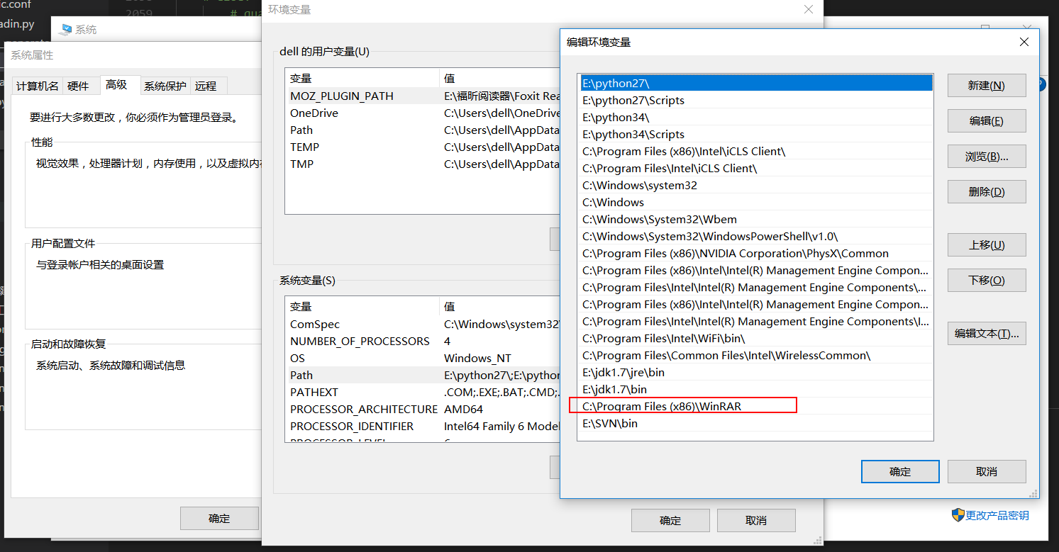

## 爬虫模块配置

## 编辑web_login.txt 配置用户名和密码

* **若为第一次部署，需要修改exist_url.txt，删除其中的所有记录**
* **在Windows任务计划中配置运行spider.exe**

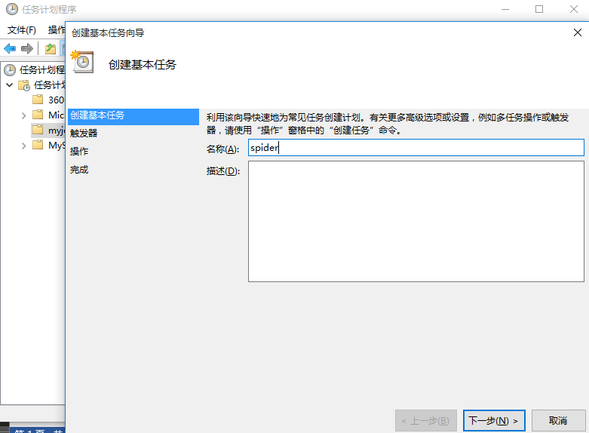

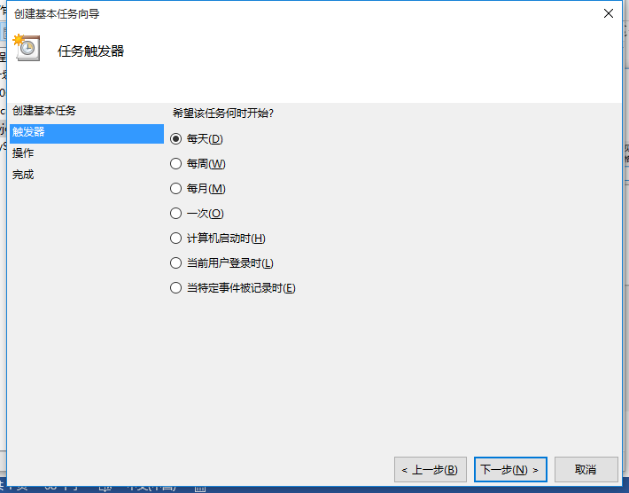

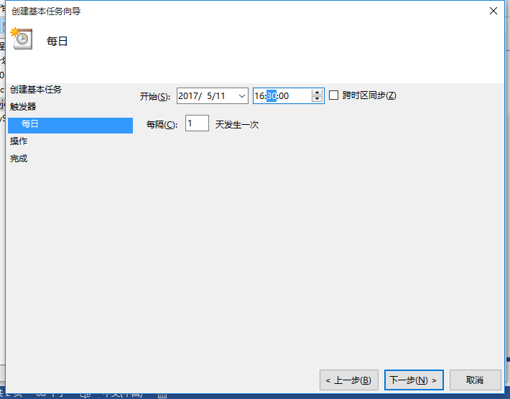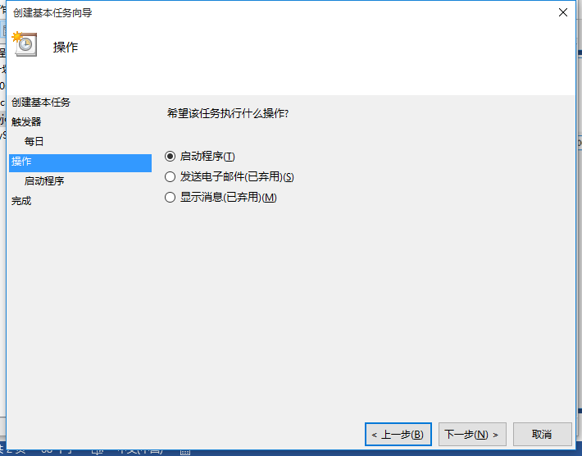

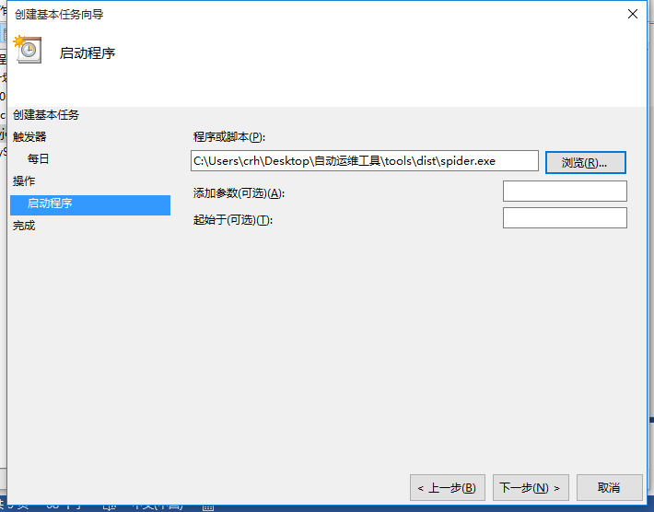

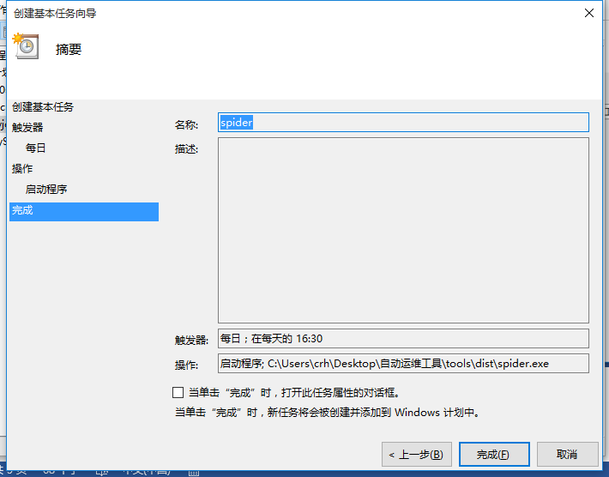

## 解压入库配置(若手工执行请注意时间,必须要在当天的6小时之前执行)

## 将爬虫爬取的或手工下载的标准化文档放置于tools文件夹外，以标准名称命名，如下图所示。

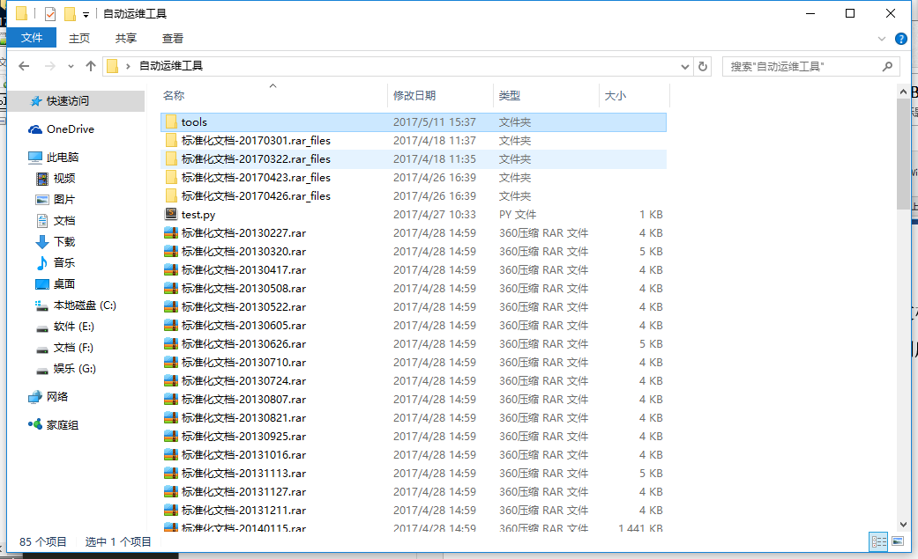

* **若系统没有安装winrar，则需先安装winrar，执行文件夹下的wrar55b1.exe,并将安装路径配置为系统环境变量**
* **若没有db2 ODBC驱动，解压该文件夹下的v9.5fp9_nt32_odbc_cli.zip，并用管理员身份运行cmd，进入解压后文件夹bin目录下，执行db2oreg1.exe -i**
* **配置ETL库DSN和EDW库DSN**

**打开ODBC数据源管理程序，点击添加，并选择DB2 ODBC 驱动**

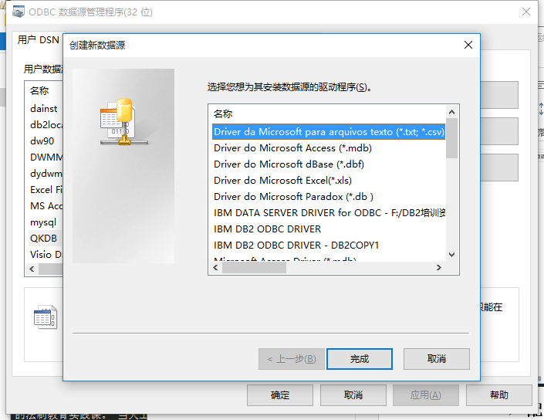

**选择数据源名称，点击添加，并填写主机名，数据库名，端口，用户名，密码等参数，如下图所示。**

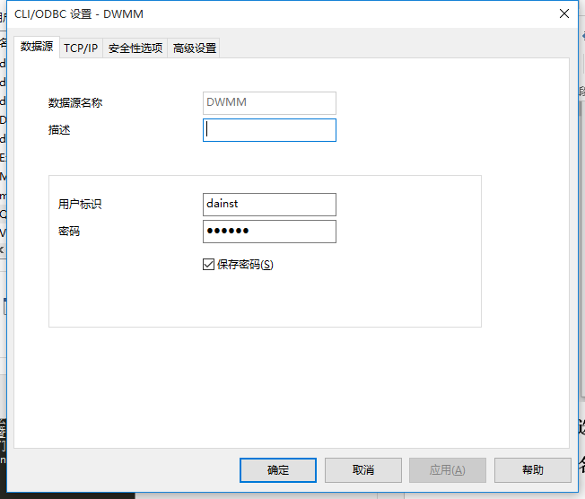

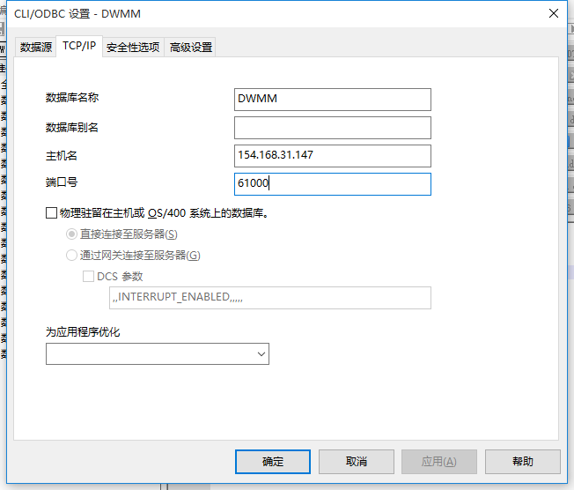

**配置完成后，可以选择连接查看是否配置成功。**

**同理配置EDW的DSN：**

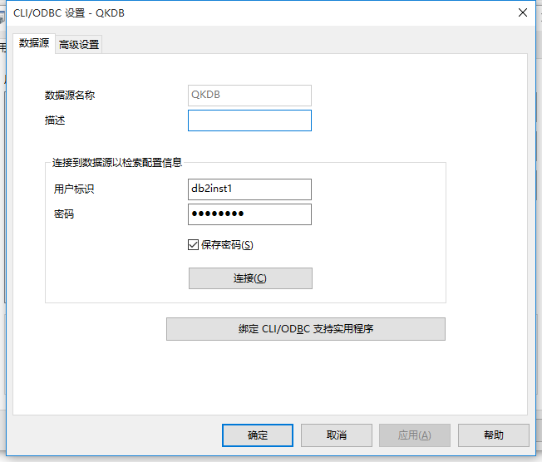

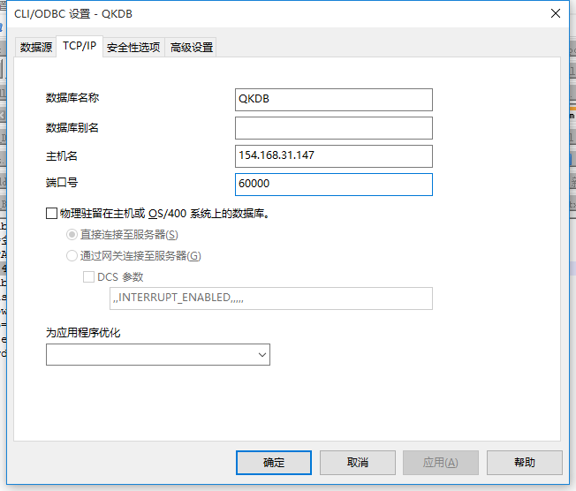

* **配置automatic.conf文件，加入DSN源名称，地区，默认表空间，服务器IP，ETL库信息和EDW库信息，如下图所示。**

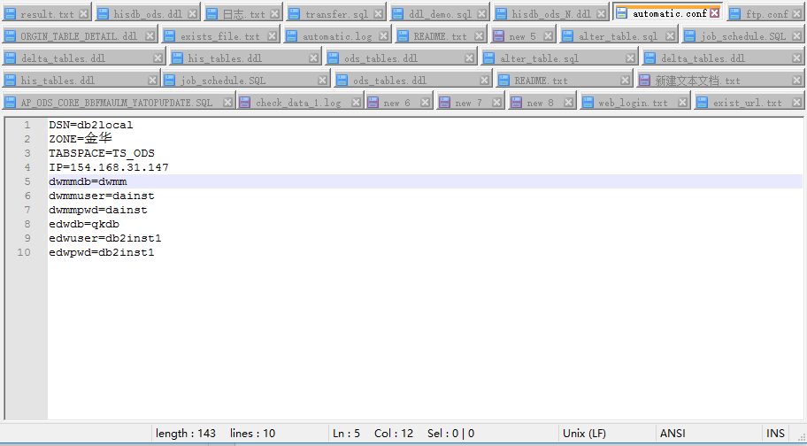

* **在Windows任务计划中配置运行unzip_loadin.exe，时间要比spider.exe晚十分钟左右**

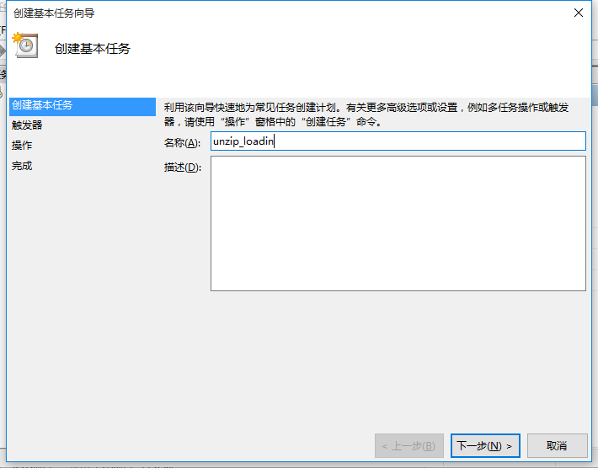

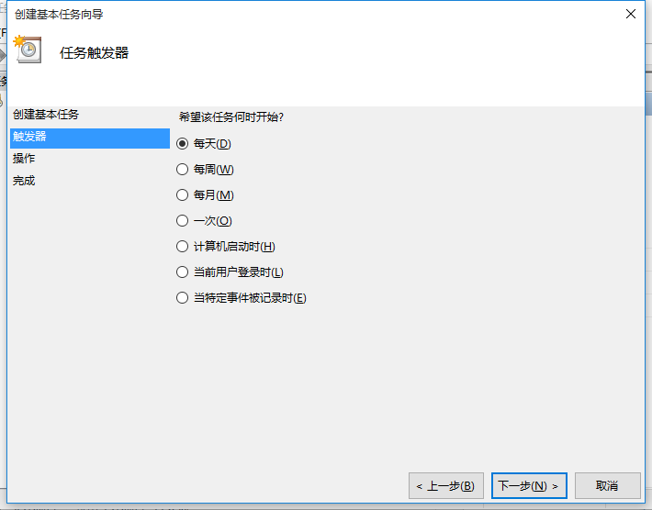

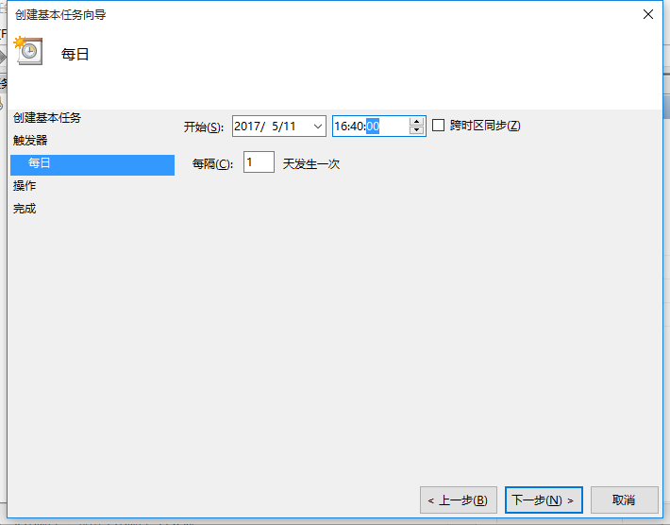

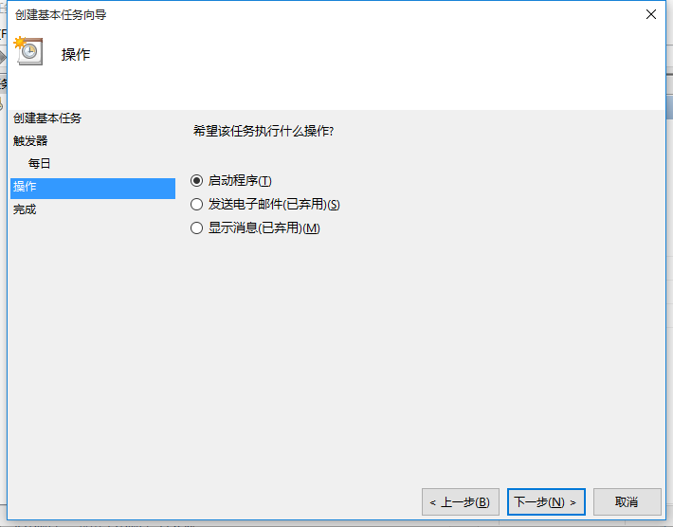

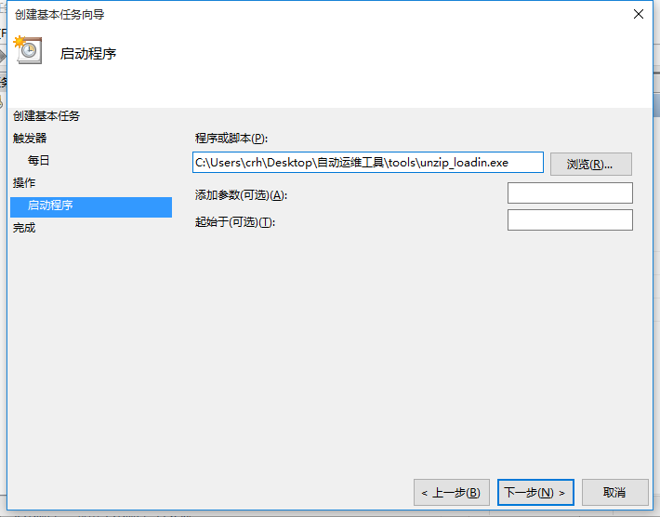

## 比较生成建表脚本、AP、调度信息

**确认入库无误后，执行compare_generate.exe，也可以在上一步结束后的提示框中输入Y自动运行compare_generate.exe程序，生成的是最新一期的各项信息，即exists_file.txt最后一行对应的最新更新时间**

## 配置ftp.conf，配置参数IP，端口，用户名和密码，如下图所示：

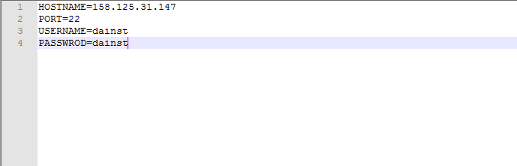

## 执行sub_ftp.exe，也可以在compare_ generate.exe执行结束后的提示框中输入Y，自动运行